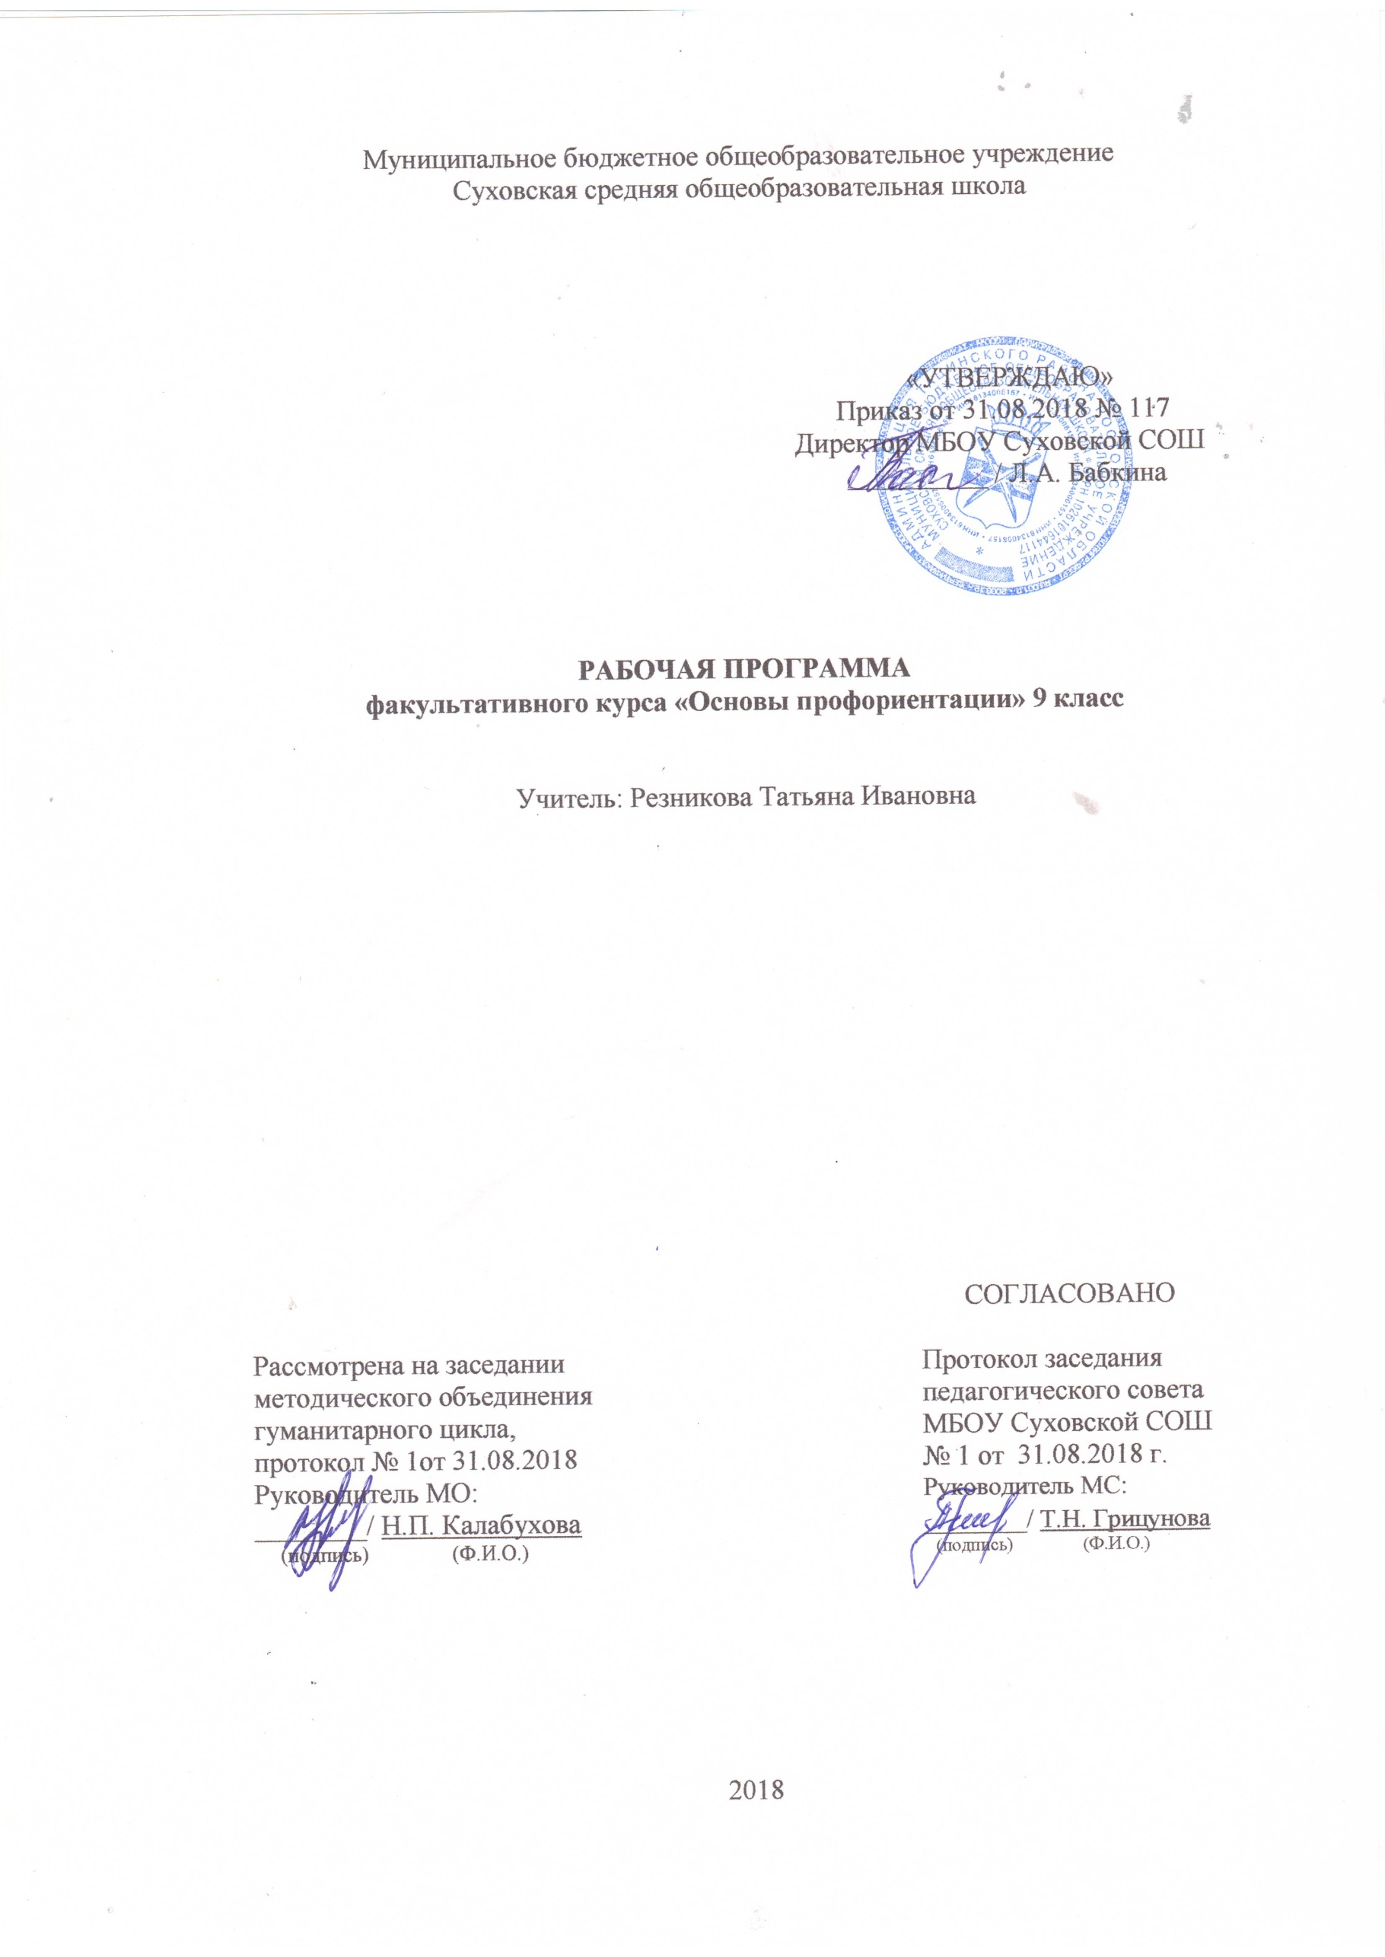

Наименование рабочей программы | Аннотация к рабочей программе
Рабочая программа факультативного курса «Основы профориентации»  Класс «9» | Рабочая программа составлена на основе:  - Федерального Закона «Об образовании РФ (статья 11,12,13) от 29.12.2012г. № 273-ФЗ, вступил в силу с 01.09.2013г.);  - Концепции профессионального образования;  - Авторской программы Резапкиной Г.В. «Я и моя профессия: Программа профессионального самоопределения для подростков» (- М.: Генезис, 2000);  - требований Основной образовательной программы ООО МБОУ Суховской СОШ;  - положения о рабочей программе МБОУ Суховской СОШ
Учебник: нет. Все необходимые материалы (текстовая часть, видео, практические материалы диагностические методики, поурочные разработки и т.д.) имеются на сайте «Методический кабинет профориентации»
Г. В. Резапкиной, автора программы. Режим доступа: http://metodkabi.net.ru/index.php?id=2

 | Количество часов: рабочая программа рассчитана на 34 часа в год из расчета 1 час в неделю
Цели программы:
- сформировать психологическую готовность к совершению осознанного профессиональ-ного выбора с учётом
индивидуальных особенностей, способностей и возможностей;
- повысить компетентность старшеклассников в области планирования карьеры;
- развить у обучающихся способности к профессиональной адаптации в современных социально-экономических условиях

Планируемые образовательные результаты изучения курса
«Основы профориентации»

По результатам изучения курса учащиеся 9 класса должны овладеть:

Знаниями
- о значении профессионального самоопределения,
- о требованиях к составлению личного профессионального плана; •
- об определении профессии и профессиональной деятельности;
- правил выбора профессии;
- понятий об интересах, мотивах и ценностях профессионального труда, а также психофизиологических и психологических ресурсах личности в связи с выбором профессии;
- понятий темперамента, ведущих отношениях личности, эмоционально-волевой сферы, интеллектуальных способностей, стилей общения;
- о значении творческого потенциала человека, карьеры;
- о требованиях современного общества к профессиональной деятельности человека;
- о понятии рынка профессионального труда и образовательных услуг.

Обучающиеся должны уметь:

- находить выход из проблемной ситуации, связанной с выбором профиля и пути продолжения образования;
- объективно оценивать свои индивидуальные возможности в соответствии с избираемой деятельностью;
- ставить цели и планировать действия для их достижения;
- использовать приемы самосовершенствования в учебной и трудовой деятельности;
- анализировать профессиограммы, информацию о профессиях (по общим признакам профессиональной деятельности), а также о современных формах и методах хозяйствования в условиях рынка;
- пользоваться сведениями о путях получения профессионального образования.

Содержание в рамках факультативного курса «Основы профориентации»

9 класс (34 часа)

Радел I. Что я знаю о своих возможностях
Тема № 1. Самооценка и уровень притязаний (1 час)
Цель и задачи профессиональной ориентации в общеобразовательной школе. Профессиональная деятельность как способ самореализации личности. Обсуждение правил работы на занятиях.
Практическая работа: работа с анкетой на определение уровня притязаний.

Тема № 2. Темперамент и профессия. Определение темперамента (1 час).
Темперамент и выбор профессии. Интересы и выбор профессии. Склонности и профессиональная направленность.
Практическая работа – работа с анкетой на определение темперамента.

Тема № 3. Чувства и эмоции. Тест эмоций. Истоки негативных эмоций (1 час).
Чувства и эмоции человека. Влияние чувств и эмоциональных состояний на профессиональную деятельность личности.
Практическая работа: тест эмоций (тест Басса-Дарки в модификации Резапкиной Г.В).

Тема № 4. Что такое стресс (1 час).
Определение тревожность, стресс. Два вида стрессовых состояний эустресс и дистресс. Влияние стресса на человека и его повседневную деятельность.
Практическая работа: работа с анкетой на оценку школьных ситуаций.

Тема 5. Определения типа мышления (1 час).
Основные характеристики мышления. Продуктивность, Оригинальность, Любознательность, Мужество. Типы мышления: 1. Предметно-действенное мышление (П-Д); 2. Абстрактно-символическим мышлением (А-С); 3. Словесно-логическое мышление (С-Л;); 4. Наглядно-образное мышление (Н-О); 5.Креативность (К).
Практическая работа: работа с анкетой на определение типа своего мышления.

Тема № 6. Внимание и память (1 час).
Определение внимание и память. Различные виды памяти: слуховая память, зрительная память моторной памятью, эмоциональная память, логическая память.
Практическая часть: работа с заданием «Двойной счет».

Тема № 7. Уровень внутренней свободы (1 час).

Существенные факторы, играющие важную роль в жизни человека. Уровень внутренней свободы – субъективное ощущение каждого человека. Влияние уровня внутренней свободы на его отношение к различным событиям своей жизни и принятие решений.
Практическая работа: работа с анкетой на определение уровня внутренней свободы (методика «Уровень субъективного контроля» (УСК) Дж. Роттера).

Тема № 8. Обобщающий урок по теме «Что я знаю о своих возможностях» (1 час).
Характеристики, из которых складывается психологический портрет человека. Обсуждение вопросов: соответствия нашего психологический портрет нашим представлениям о себе? Качества, которые нам помогают в общении с другими людьми и осложняют наше общение с другими людьми. Что бы мы хотели изменить в себе?
Практическая работа: психологический кроссворд.

Раздел II. Что я знаю о профессиях
Тема № 9. Классификации профессий. Признаки профессии (1 час).
Классификация профессий, построенная на основании существенных признаков. Четырехуровневая классификация профессий Е.А. Климова: предмет труда, цели труда, средства труда, условия труда. Пять больших групп профессий в зависимости от предмета труда - «техника», «человек», «природа», «знак», «художественный образ». Классификация профессий по трем целям труда: гностические, преобразующие, изыскательские.

Тема№ 10. Формула профессии. Профессия, специальность, должность (1 час).
Профессия, специальность, должность. Признаки профессии. Определение формулы профессии: признаки профессий и их привлекательные цели, предметы, средства и условия труда.
Практическая работа: определение соответствия выбранной профессии на привлекательность её характеристик (цели, предметы, средства и условия труда).

Тема № 11. Определение типа будущей профессии (1 час).
Практическая работа: 1. Игра «Аукцион». Определение группы названий профессий через предмет труда. 2. Работа с анкетой на «Определение типа будущей профессии» (методика Е.А. Климова).

Тема № 12. Интересы и склонности в выборе профессии (1 час).
Различие интересов: по содержанию, по глубине, по длительности. Связь способности проявлять интерес с особенностями темперамента человека. Роль интереса в раскрытии и развитии способностей, в преодолении препятствий на пути к цели.
Практическая работа: Методика «Профиль» (модификация методики «Карта интересов» А. Голомштока).

Тема № 13. Определение профессионального типа личности (1 час).
Связь между психологическим типом человека и его профессией. Шкала приспособленности различных типов личности к шести профессиональным областям.
Практическая работа: «Определение профессионального типа личности» (методика Д. Холланда, модификация Г.В. Резапкиной).

Тема № 14. Профессионально важные качества (1 час).
Набор черт качеств, необходимых для успешности этой деятельности. Профессионально важные качества отсутствие которых ничем нельзя компенсировать (порядочность, ответственность, трудолюбие).
Практическая работа: Игра «Молчание – знак согласия». Работа со словарем профессий для определения профессионально важных качеств шести типов личности (Р – реалистический тип, И – интеллектуальный, С – социальный, О – офисный, П – предпринимательский, А – артистический).

Тема № 15. Профессия и здоровье (1 час).
Требования к здоровью человека предъявляемые профессиями. Четыре группы требований: двигательные: координация движений, сила и мышечная выносливость; анализаторные: зрение, слух, обоняние, осязание, вкус; нервно-психические: сила, подвижность, уравновешенность нервной системы; интеллектуальные: свойства мышления, внимания и памяти.
Практическая работа: Задание «Медицинские ограничения профессиональной пригодности». Определение факторов, которые могут ограничить профессиональный выбор учащегося. Анкета «Мое здоровье».

Тема № 16. Обобщающий урок по теме «Что я знаю о профессиях» (1 час).
Обобщение знаний о мире профессий: классификация профессий, профессионально важные качества и медицинские противопоказания, различие профессии, специальности, должность. Профессиональные интересы и склонности, состояние здоровья. основании информацией полученной в настоящем разделе уточнить свой профессиональный выбор или смоделировать свою будущую профессию.
Практическая работа: работа с таблицей «Моя будущая профессия» (используя записи в тетради и результаты тестов).

Раздел III. Способности и профессиональная пригодность
Тема № 17. Способности общие и специальные. Способности к практическим видам
деятельности (1 час).
«Задатки» - заранее данные от природы качества особенности строения тела, органов чувств и мозга. Сила, уравновешенность и подвижность нервных процессов, скорость и точность реакции, врожденные особенности зрения и слуха. Память, внимание, ум данные от природы, и их развитие через упражнения.
Практическая работа: «Определение технических способностей» (фрагмент теста механической понятливости Бенета).

Тема № 18. Способности к интеллектуальным видам деятельности (1 час).
Условие успешной профессиональной деятельности представителей профессий умственного труда (учителя, врача, юриста, психолога, инженера, экономиста, программиста и др.). Уровень общего умственного развития. Природные задатки и наследственность человека, жизненный опыт, образование, воспитание и черты характера. Подростковый возраст – время повышенной интеллектуальной активности. Качества, обеспечивающие способность к труду (ясность, гибкость, оригинальность и острота мышления, настойчивость, дисциплинированность, уверенность и самообладание).
Практическая работа: «Тест умственного развития» (Школьный Тест Умственного Развития в модификации Г.В. Резапкиной).

Тема № 19. Способности к профессиям социального типа (1 час).
Типы темперамента располагающие человека к общению. Личностные особенности, затрудняющие общение. Конфликты – столкновение интересов. Конфликтология – раздел психологии, который изучает поведение человека в конфликтах. Предрасположенность к конфликтному поведению.
Практическая работа: тест на определение особенностей своего поведения в конфликтных ситуациях.

Тема № 20. Способности к офисным видам деятельности (1 час).
Профессии относятся к офисным видам деятельности. Профессионально важные качества объединяющие эти профессии. Предмет труда ассоциирующиеся с этими профессиями. Практическая работа: Тест «Интеллектуальная лабильность» (модификация Г.В. Резапкиной).

Тема № 21. Способность к предпринимательской деятельности (1 час).
Профессионально важные качества руководителя и предпринимателя. Свод нравственных принципов в хозяйствовании, принятый на VIII Всемирном Русском народном Соборе 04.02.2004 г.
Практическая работа: Оценка учащимися у себя степени развития профессионально-важных качеств руководителя и предпринимателя..Анкета «Акулы» и «дельфины», выбор из пары высказываний.

Тема № 22. Эстетические способности (1 час).
Специальные способности: артистические, литературные, музыкальные, способности к изобразительному искусству. Различие между «мыслителями» и «художниками».
Практическая работа: работа с анкетой «Мыслитель или художник».

Тема № 23. Уровни профессиональной пригодности (1 час).
Профессиональная непригодность к конкретной профессии. Прямая профнепригодность. Скрытая профнепригодность. Профессиональная пригодность к конкретной профессии или группе профессий. Относительной профпригодность, абсолютная профпригодность. Соответствие конкретной профессиональной деятельности. Призвание – высший уровень профессиональной пригодности. Классификация типов по отношению человека к труду, Э. Фромм.

Тема № 24. Обобщающий урок по теме «Способности и профессиональная пригодность» (1 час).
Практическая работа: Обобщение знаний о способностях и профессиональной пригодности. 1. Работа с таблицей «Мои способности» на определение степени сформированности своих способностей у учащихся. 2. Психологический кроссворд.

Раздел IV. Планирование профессиональной карьеры

Тема № 25. Мотивы и потребности (1 час).
Важнейшее условие профессиональной самореализации личности. Мотивация человека и его жизненные цели. Профессиональная мотивация. Внепрофессиональная мотивация. «Низшие и высшие» потребности. Пирамида потребностей А. Маслоу.
Практическая работа: «Определение мотивации» (методика Головахи).

Тема № 26. Ошибки в выборе профессии (1 час).
Отождествление профессии со школьным предметом. Ориентация на мнение случайных людей. Выбор профессии по внешнему впечатлению о ней. Выбор профессии «за компанию». Недостаточный учёт своих способностей. Незнание или недооценка своих психологических особенностей. Перенос отношения к человеку на отношение к его профессии. Выбор исключительно по признаку престижности. Игнорирование медицинских противопоказаний.
Практическая работа: Игра «Оптимисты и скептики».

Тема № 27. Современный рынок труда (1 час).
Рынок труда. Специалист и работодатель («продавец» и «покупатель»). Конфликт интересов. Работодатель и уровень притязаний, работник и заработная плата.
Практическая работа: «Мышеловки». Варианты заманчивых предложений. Знакомство с некоторыми "мышеловками" и их принципом работы.

Тема № 28. Пути получения профессии (1 час).
Система профессионального образования в РФ и возможности приобретения профессии в городе Ростов-на-Дону, Ростовской области, а также Москве и Санкт-Петербурге. Государственные и коммерческие организации, оказывающие услуги по профориентации трудоустройству молодежи в регионе. Встреча с представителями Центра занятости. Развивающие процедуры: просмотр информационных буклетов ССУЗов и ВУЗов города и региона, а также визитные карточки крупных предприятий города Ростов-на-Дону.
Практическая работа: «Матрица профессионального выбора». Определение учащимися самых привлекательных для себя вариантов предметов труда и видов деятельности.

Тема № 29. Навыки самопрезентации (1 час).
Резюме, правила составления. Навыки самопрезентации. Деловой этикет и его составляющие. Введение понятия “профессиональное взаимодействие”. Профессиональная этика и культура деловых взаимоотношений. Профессиональное становление.
Практическая работа: деловая игра «Интервью», упражнение «Резюме». Создание собственного резюме.

Тема № 30. Стратегия выбора профессии (1 час).
Мотивы выбора профессии. Тактика осуществления «выбора»: «хочу» - «могу» - «надо». Профессиональные интересы. Активная роль личности при выборе профессии.
Практическая работа: конференция «Профессия, которую я выбираю» - подготовка к защите профориентационных проектов – презентация профессий.

Тема № 31. Знакомство с «азбукой» трудоустройства и основами трудового права (1 час).
Деловой этикет и его составляющие. Введение понятия “профессиональное взаимодействие”. Документы необходимые для трудоустройства. Основы трудового законодательства. Порядок оформления трудовых отношений. Трудовой договор (контракт). Права и обязанности работника. Права и обязанности работодателя.

Тема № 32. Обобщающий урок по теме «Планирование профессиональной карьеры» (1 час).
Обобщение полученных знаний 1) об особенностях своей самооценки, нервнойсистемы, мышления, внимания, памяти; 2) о мире профессий – различных подходах и классификациях, содержании различных профессий, требованиях профессии к человеку,
- о своих уточненных профессиональных интересах; 4) о понятиях «способности», «профессиональная пригодность», «призвание»; роли мотивов и потребностей в жизни человека; 5) о рынке труда и образовательных услуг.
Практическая работа: SWOT-анализ – Strengths (Сила), Weaknesses (Слабость), Opportunities (Возможности), Threats (Угрозы).

Тема № 33. Заключительный урок-конференция «Моя будущая профессия» (2 часа).
Конкурс творческих работ на тему «Моя будущая профессия». Отражение в работе информации, полученной в ходе занятий (знания о себе и профессии, о рынке труда и образовательных услуг), определение и обоснование личного профессионального плана. Конкурс в форме устных выступлений (защита проекта) с участием оппонентов и членов жюри из числа родителей, одноклассников, учителей.

Календарно-тематическое планирование
Основы профориентации 9 класс (34 часа)

№  урока | Тема урока | Дата  планируемая | Дата  фактическая
Раздел I. Что я знаю о своих способностях (8 ч)

1 | Самооценка и уровень притязаний | 06.09
2 | Темперамент и профессия. Определение темперамента | 13.09
3 | Чувства и эмоции. Тест эмоций. Истоки негативных эмоций | 20.09
4 | Что такое стресс | 27.09
5 | Определения типа мышления | 04.10
6 | Внимание и память | 11.10
7 | Уровень внутренней свободы | 18.10
8 | Обобщающий урок по теме «Что я знаю о своих возможностях» | 25.10
Раздел II. Что я знаю о профессиях (8 ч)
9 | Классификации профессий. Признаки профессии | 08.11
10 | Формула профессии. Профессия, специальность, должность | 15.11
11 | Определение типа будущей профессии | 22.11
12 | Интересы и склонности в выборе профессии | 29.11
13 | Определение профессионального типа личности | 06.12
14 | Профессионально важные качества | 13.12
15 | Профессия и здоровье | 20.12
16 | Обобщающий урок по теме «Что я знаю о профессиях» | 27.12
Раздел III. Способности и профессиональная пригодность (8 ч)

17 | Способности общие и специальные. Способности к практическим видам деятельности | 17.01
18 | Способности к интеллектуальным видам деятельности | 24.01
19 | Способности к профессиям социального типа | 31.01
20 | Способности к офисным видам деятельности | 07.02
21 | Способность к предпринимательской деятельности | 14.02
22 | Эстетические способности | 21.02
23 | Уровни профессиональной пригодности | 28.02
24 | Обобщающий урок по теме «Способности и профессиональная пригодность» | 07.03
Раздел IV. Планирование профессиональной карьеры (10 ч)

25 | Мотивы и потребности | 14.03
26 | Ошибки в выборе профессии | 21.03
27 | Современный рынок труда | 04.04
28 | Пути получения профессии | 11.04
29 | Навыки самопрезентации | 18.04
30 | Стратегия выбора профессии | 25.04
31 | Знакомство с «азбукой» трудоустройства и основами трудового права | 02.05
32 | Обобщающий урок по теме «Планирование профессиональной карьеры» | 09.05
33-34 | Заключительный урок-конференция «Моя будущая профессия» | 16.05  23.05
ИТОГО: 34 часа

